Podcast Project le 27 décembre 2021

Le thème : Catastrophes - des mesures qui sauvent des vies

L’image

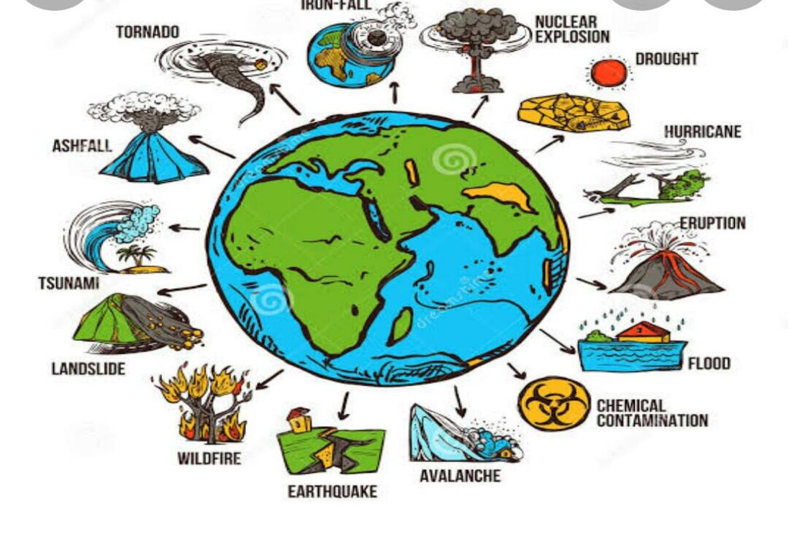

La Musique d’intro < --- >

- La partie de Andrea Burke suivie de la voix
Tremblement de terre... ouragan... attaque terroriste... fusillade dans une école... Ces évènements font trop souvent la une des journaux.
Que pouvez-​vous faire avant, pendant et après une catastrophe pour améliorer vos chances de survie ?

AVANT : PRÉPAREZ-​VOUS !

La préparation joue un rôle clé dans la survie. Mais comment se préparer ?
- Préparez-​vous mentalement
- Renseignez-​vous sur les catastrophes qui peuvent se produire dans votre région.
- Prévoyez des produits de première nécessité. Les réseaux d’électricité, d’eau, de téléphonie et de transports peuvent ne plus fonctionner. Ayez aussi en permanence chez vous de la nourriture, de l’eau et un sac de survie
- Conservez les numéros de téléphone d’amis qui habitent près et loin de chez vous.
- Mettez au point un plan d’urgence pour fuir et répétez-​le.
- Prévoyez d’aider les autres, notamment les personnes âgées et handicapées.
- La partie de Rini suivie de la voix

PENDANT : AGISSEZ VITE
- En cas d’incendie. Restez près du sol et dirigez-​vous rapidement vers la sortie la plus proche. La fumée rend difficile la visibilité, et son inhalation est responsable de la plupart des décès. Laissez derrière vous vos effets personnels.

- En cas de tremblement de terre. Mettez-​vous à l’abri sous un meuble solide ou le long d’un mur intérieur. Comme il risque d’y avoir des répliques, sortez dès que possible des bâtiments. Essayez donc d’aider les autres si vous le pouvez.

- En cas de tsunami. Si l’eau se retire soudainement vers le large, dirigez-​vous rapidement vers les hauteurs.

- Si les autorités ordonnent l’évacuation, partez immédiatement ! Faites savoir à vos amis où vous êtes, car ils pourraient risquer leur vie en vous recherchant.

- La partie de Priyanka suivie de la voix

APRÈS : PRÉSERVEZ-​VOUS !
Les recommandations suivantes vous aideront à vous protéger des maladies et des dangers :
- Restez chez des amis, si possible, plutôt que dans un camp.
- Gardez votre environnement propre.
- Utilisez un équipement de protection individuelle quand vous enlevez des débris. Si possible, portez des gants, de bonnes chaussures, un casque et un masque anti-poussière. Faites attention aux fils électriques et aux braises cachées.
- Conservez autant que possible vos habitudes quotidiennes. Vos enfants ont besoin de vous voir calme et confiant.
- Soyez conscient que les catastrophes causent des pertes matérielles. Les opérations de secours, gouvernementales ou non, ont pour but d’aider les gens à survivre, non de remplacer tout ce qui a été perdu.
Certainement en suivant tous ces points ces conseils de préparation à la sécurité peuvent prévenir les blessures et faire la différence en cas d'urgence.

La musique d’outro

L’enregistrement

